Шестой школьный день 12 декабря

Учащиеся 5 «Б» и 5 «В» классов приняли участие в увлекательной игре «Что? Где? Когда?», в которой проявили свои знания, смекалку и начитанность по теме «Новый год в разных странах мира».

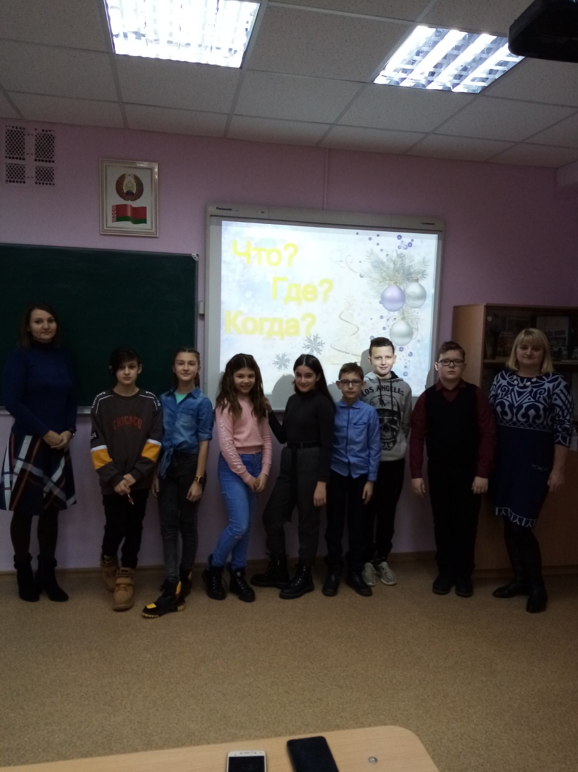

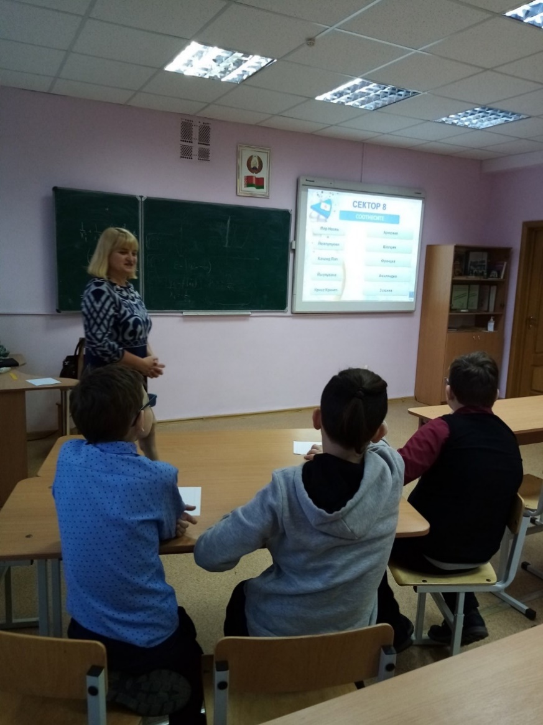

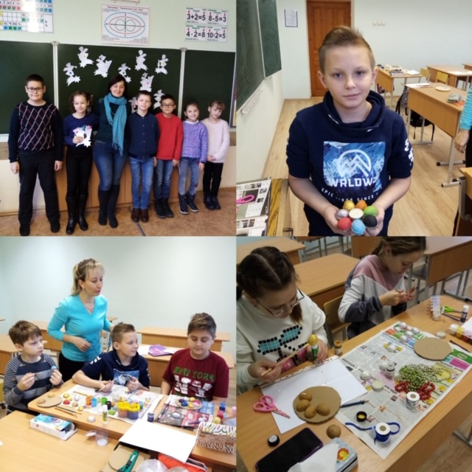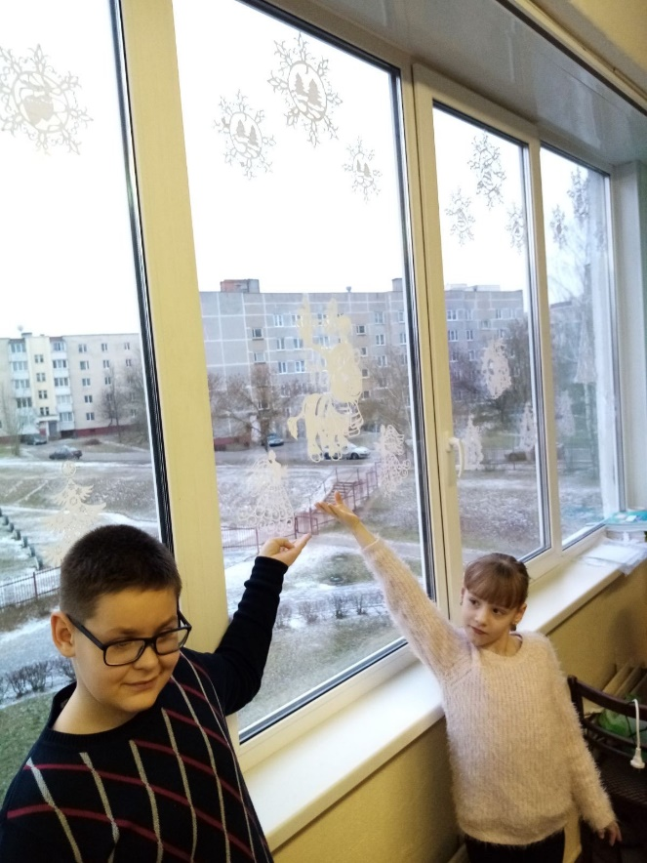Учащиеся 5 «А» готовились к этому дню заранее: заготовили природный материал, картон, цветные краски, силиконовые стержни для создания уникальных новогодних украшений. Работа оказалась творческой, новой и интересной. В итоге получилось оригинальные подсвечники.

В 4 «А» классе открылась мастерская Деда Мороза, в которой учащиеся с интересом создавали украшения на окна в своем классе. Это чудесные маленькие ангелы с музыкальными инструментами и символ года – очаровательный бычок.

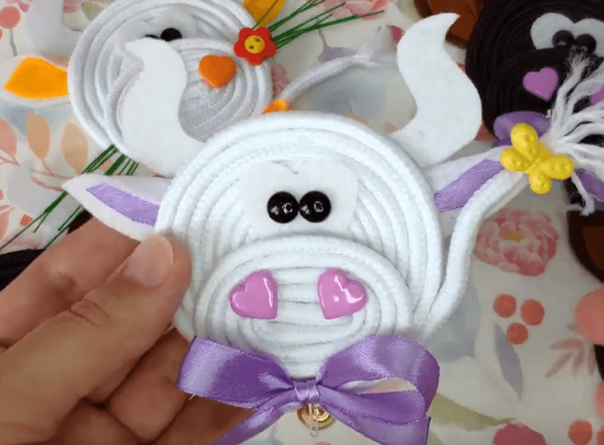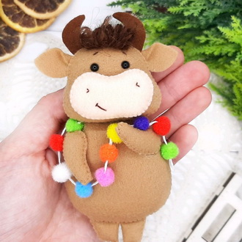

В 4 «В» классе прошли азартно, интересно, с юмором

«Веселые старты»

